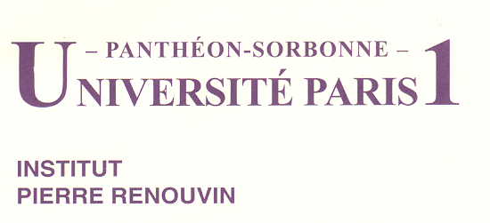
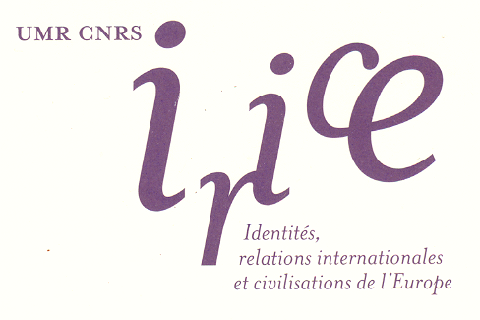
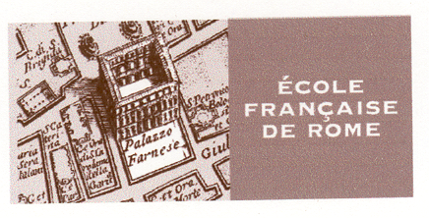
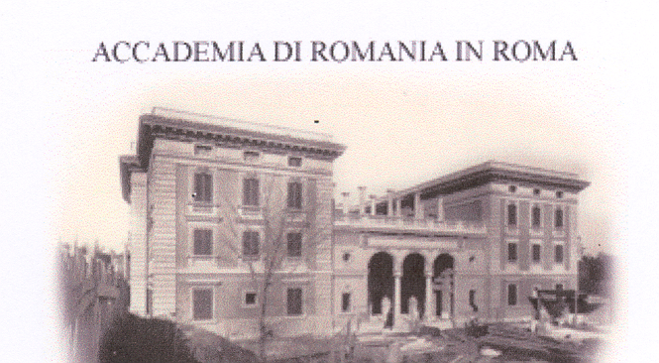

La France et l’Italie dans l’Europe du sud-est, 1900-1945 :
rivalité ou complémentarité ?

Colloque international
Rome, 27-29 octobre 2004

Responsables de l’organisation :

Lauro GRASSI Stefan POPESCU
Université de Milan Université de Paris 1

- Le 27 octobre

L’arrivée des participants

Ouverture du colloque

M. Dan Eugen PINETA M. Michel GRAS
Directeur de l’Académie Directeur de l’École
de Roumanie française de Rome

Introduction au colloque

M. Robert FRANK M. Vasile PUSCAS
Université de Paris 1 Université Babes-Bolyai
de Cluj

Un mot des organisateurs

M. Lauro GRASSI M. Stefan POPESCU
Université de Milan Université de Paris 1

- Le 28 octobre

9h00-12h30 La France, l’Italie et l’Europe du sud-est entre la politique d’équilibre et l’ordre du Versailles
Sous la présidence de Mme Catherine DURANDIN, Institut National des Langues et des Civilisations Orientales de Paris (INALCO)

Catherine HOREL, Université Paris 1, La France et l’Autriche-Hongrie dans les Balkans, 1900-1914
Fabrice JESNE, Université Paris 1, La question des nationalités balkaniques dans le rapprochement franco-italien, 1900-1912
Bernard LORY, INALCO, Les acteurs de terrain : consuls de France et d’Italie en Macédoine, 1900-1912
Rudolf-Mihai DINU, Université de Bucarest, Rapports italo-roumains dans le cadre de la Triple Alliance, 1900-1914. Aspects diplomatiques et militaires

Pause : 10h30-11h00

Stefan POPESCU, Université de Paris 1/ENS, L’Albanie dans le jeu diplomatique français, 1912-1928
Miodrag MILIN, Université de Timisoara, La Yougoslavie dans la stratégie française à la Conférence de la Paix de 1918-1920
Dumitru PREDA, Bucarest, Relations politiques et militaires entre la France et ses alliés balkaniques, 1919-1926

Pause : 12h30-14h30
14h30-18h30 L’Europe du sud-est et la politique de sécurité collective
Sous la présidence de M. Vasile PUSCAS, Université de Cluj

George G. POTRA, Fondation Internationale Titulescu, Bucarest, Le concept de sécurité collective dans l’œuvre et l’action de Nicolae Titulescu
Stefania RUJAN, Université de Valachie, Targoviste, Hélène Vacaresco, le combat d`une femme pour l`Europe et la sécurité collective
Vasile VESA, Université Babes Bolyai, La Petite Entente dans la stratégie française de l’entre-deux-guerres
Giuliano CAROLI, Université de Trieste, L’évolution des rapports diplomatiques italo-roumains entre les deux guerres

Pause : 16h00-16h30

Liudmila ANTONOVA, Institut d’Histoire de l’Académie de Moldavie/INALCO, Le triangle Bucarest-Paris-Rome dans les relations internationales (1920-1930)
Francesco PRIVITERA, Université de Bologne, L’Italie et la Yougoslavie entre les deux-guerres
Stefano BIANCHINI, Université de Bologne, Quelques questions sur les rapports entre l’Italie et les Slaves du Sud au début du 20eme siècle
Armando PITASSIO, Université de Perugia, L’Italie et la Bulgarie à la veille de la deuxième guerre mondiale

- Le 29 octobre

9h00-12h30 Poids et contrepoids au Cordon sanitaire
Sous la présidence de M. Robert FRANK, Université Paris 1

Alberto BASCIANI, Université de Rome 3, Le défi italien face à l’hégémonie culturelle française en Roumanie, 1920-1940
Fabio L. GRASSI, Istanbul, La Turquie dans les politiques françaises et italiennes de l’entre-deux-guerres
Francesca ARATO, Université de Bologne, La Grèce et la politique méditerranéenne de Mussolini

Pause : 10h30-11h00

Philippe LASTERLE, Service Historique de la Marine française, La rivalité navale franco-italienne durant l’entre-deux-guerres
Yannis MOURELOS, Institut d’Études balkaniques de Thessalonique, Élaborations stratégiques et terrains de confrontation. Le cas du sud-est européen en 1939-1940
Louis CLERC, Université de Turku, Les politiques françaises et italiennes en Europe du sud-est et dans la Mer baltique durant l’entre-deux-guerres. Essai de comparaison
Silviu MILOIU, Université de Valachie, Sauver le Cordon sanitaire ? La politique italienne vers la Roumanie, l’Estonie et la Finlande, 1939-1940

Pause : 12h30-14h30

14h30-18h30 L’influence française en Europe du sud-est face à l’émergence de l’extrême droite
Sous la présidence de M. Alfredo CANAVERO, Université de Milan

Francesco GUIDA, Université de Rome 3, La droite radicale roumaine dans la documentation diplomatique italienne
Traian SANDU, Université de Paris 3, La Garde de Fer et la politique étrangère de la Roumanie des années trente : primat de l’idéologie ou adaptation aux nouvelles réalités ?
Alina MADAR, Milan - Bucarest, L’Italie et la Roumanie dans la deuxième moitié des années 1930 dans l’analyse du Ministère des Affaires étrangères italien

Pause : 16h00-16h30

Lauro GRASSI, Université de Milan, L’Italie et le deuxième arbitrage de Vienne (août 1940)
Ana-Maria STAN, Université Babes-Bolyai, Les politiques culturelles françaises et italiennes en Roumanie au début de la deuxième guerre mondiale. Étude comparative
Alfredo BRECCIA, Université de Rome 3, L’Italie et la diplomatie yougoslave, 1939-1941
Guido FRANZINETTI, Université de la Fondation Luigi Einaudi Alessandria de Turin, L’Union italo-albanaise, 1939-1943

- Conclusions générales

M. Gilles PÉCOUT, École Normale Supérieure/ École Pratique de Hautes Études, Paris

Valle Giulia, Piazza José de San Martin, 1, 00197, Rome
Téléphone : 06 320 15 94 / 06 320 80 24 Télécopie : 06 321 69 64
Mél : accadromania@tin.it

